华润水泥（弥渡）公司液压服务报告
尊敬的华润水泥（弥渡）公司领导好！贵公司使用中材天津粉体公司的两台水泥磨液压总成是我公司配套的。两年以来液压油缸密封频繁出现问题。这次出现液压油缸活塞杆“拉毛”现象，根据现场情况分析，造成油缸密封损坏的原因有以下几点：
- 油液污染
液压站在专业生产厂家出厂前油箱清洁度是通过了严格的检验的。因为80%以上的液压问题全是由油液污染造成的。后经发现管路安装未按液压管路安装规范执行施工，在管路焊接时未采用氩弧焊接而造成管路内残留焊渣，无法很快清理。由于焊渣有许多颗粒物是中空状会悬浮在油层的最高处，这样对密封唇口就会产生很大破坏（如图）。为证明是否是油液污染，取样必须在油缸有杆腔。油液污染一般都认为颗粒物。
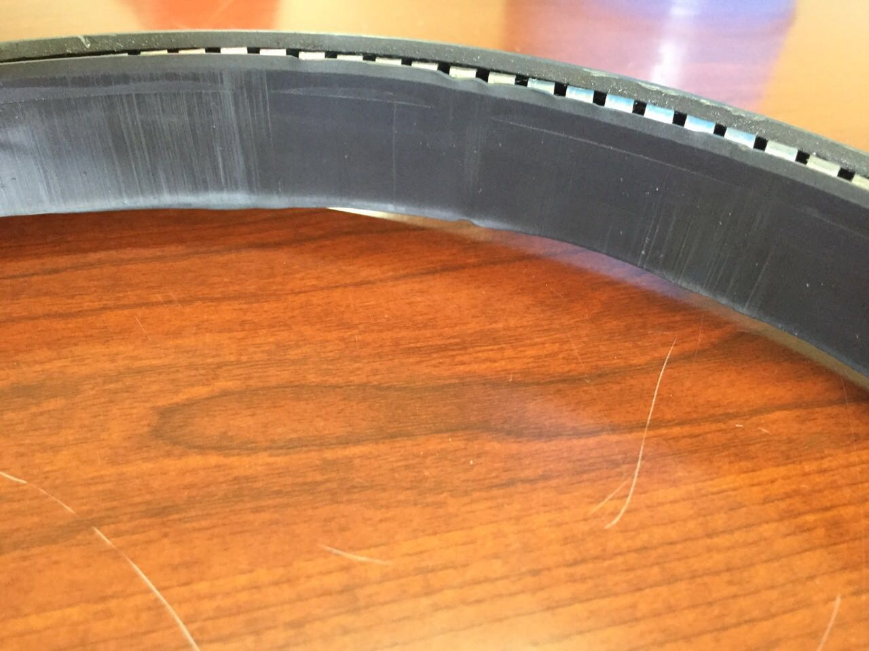其实空气污染造成的损失也很大。在正常运行中，油液中不可能没有空气。问题在于怎样尽量避其危害。空气进入油缸后，由于油缸压力瞬间波动，使气泡从大气泡变成小气泡，再从小气泡变大气泡，这样循环转换。由于气体比液体密度小，在最上层及密封圈的位置。在气泡转换过程中会产生大量的热量来损坏密封圈使其上部变软而断开（如图）。为了减少该情况的损失，应定时油缸排气。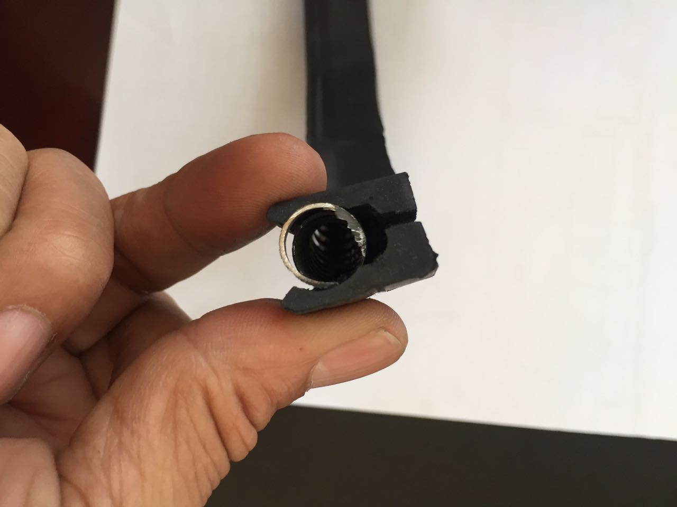
- 使用压力调整
现场使用压力为13Mpa。工作时压力波动最大达1.5Mpa，而且波动非常频繁。存在这么大的压力波动说明：油缸使用行程大（料层不稳定）、蓄能器补偿能力不够等原因。从液压角度来解决该问题：①降低使用压力。不是压力高就能高产，而是在一个合适的、稳定的压力下才能高产稳产。②调整蓄能器充气压力达到使用压力的55%~60%。由于现在使用压力有点超高，可以适当增加蓄能器的容积（25L换40L）。
- 操作
立磨油缸正常使用3年以上是没问题的。但有时中控操磨不完善会使震动率提高，具不完全统计磨震停一次油缸就会严重损伤一次（1月寿命）。磨机液压震动原因主要是由压力高、料层薄等原因造成的。
以上分析只是液压方面的分析，只能代表个人观点。一台立磨是由诸多元素组成的，不到之处望请原谅。
常州乙顿液压科技有限公司
吴 杰
2016年8月29日

